一款目前市面上最小型的驾驶式洗地车

INNOVA55B是一款进口COMAC产品中的优选机型，它可是目前市场上最小型的驾驶式洗地车机型，它有着手推式机型的价格，驾驶的效率，机身小巧，效率极高
下面看下它的具体参数
Innova55b 型是一款最小的驾驶式全自动洗地车。拥有手推式的价格，驾驶式的工作效率和舒适度，工作效率为手推式的两倍。
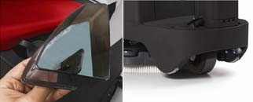
清水箱上盖可用作清洁剂 轮子两侧配备防倾覆支撑。
定量器使用。
 | 技术参数
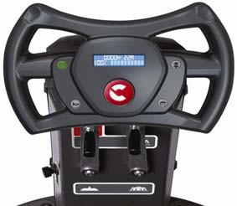  符合人体工程学设计的方向盘，工作时间、电量为数字显示；所有控制按纽均在其上，操作更为直接和安全。
  设备型号 | Innova55B
  动力 | 24V/12×2 电瓶
  牵引方式 | 机器自行
  最大工作效率 | 3000 m2/h
  刷盘宽度 | 560mm×1
  刷盘压力 | 23kg
  吸水宽度 | 705-800 mm
  净/污水箱容量 | 70/70 L
  吸水电机功率 | 310 W
  洗地电机功率 | 450 W
  驱动电机功率 | 300 W
  工作速度 | 0-5.5km/h
  爬坡度 | 20%
  刷盘转速 | 170r/m
  机器重量 | 110 Kg
  尺寸（长x宽x高） | 1265*1030*600 mm

